**Query 1:**

Listoni të gjithë konsumatorët që janë nga qyteti i Prishtinës.

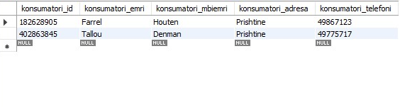

**Query 2:**

Cilët konsumatorë (Emrin dhe Mbiemrin e tyre) kanë rezervuar te pakten dy here gjate vitit 2022

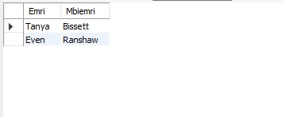

**Query 3:**

Listoni konsumatoret te cilet e kane anuluar rezervimin e tyre te pakten nje here gjate vitit 2021 ose 2022.

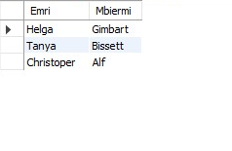

**Query 4:**

Listoni stafin që kanë pagën mbi 500 euro (emer, mbiemer)

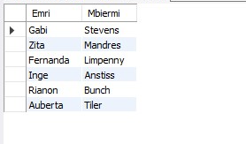

**Query 5:**

Listoni top 5 porosite me numrin me te madh të artikujve në 3 muajt e fundit. Lista të paraqes të dhënat e konsumatorit qe ka bere porosine duke përfshirë emrin e mbiemrin, numrin e produkteve ne porosi dhe kamarierin qe i ka sherbyer.

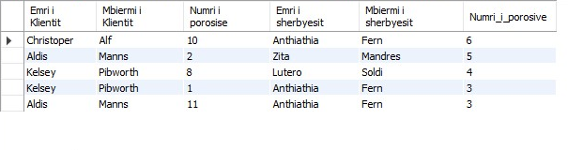

**Query 6:**

Gjeni shumen e fituar nga te gjitha porosite, te ndare ne muaj Tetor,Nentor,Dhjetor (te vitit 2022). Rezultati duhet te jete nje tabele te ka fushat Viti, Muaji, Shuma.

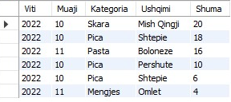

**Query 7:**

Gjeni mesataren e rezervimeve (booking) per secilen dite te javes gjate muajve Korrik dhe Gusht. Rezultati duhet te permbaje:Diten (e hene, e marte,....) dhe Numri mesatar i rezervimeve ne periudhen e cekur

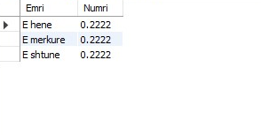

**Query 8:**

Gjeni top produktin me te preferuar per vitin aktual qe eshte ushqim dhe jo pije.

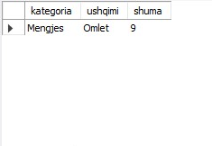

**Query 9:**

Gjeni porositë ne te cilat kane minumum 3 produkte me kategorine Pica.

